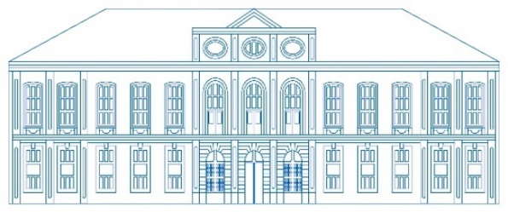
Muzej novejše in sodobne zgodovine Slovenije
Celovška cesta 23
1000 Ljubljana

Cenik muzejske knjižnice

storitev/namen | cena z DDV v EUR
fotokopiranje
A4 – na stran | 0,10
A3 – na stran | 0,20
Cena vključuje pripravo gradiva ter izdelavo in predajo tiskanih kopij naročniku v poslovnih prostorih muzeja. Strošek pošiljanja tiskanih kopij po pošti se dodatno obračuna.
digitalna kopija članka iz gradiva knjižnice
do 15 strani | 5,00
vsaka nadaljnja stran | 0,10
Cena vključuje pripravo gradiva ter izdelavo in posredovanje kopije naročniku po e-pošti.
digitaliziranje gradiva v razstavne namene in za objavo
fotografiranje ali skeniranje | po veljavnem ceniku Fototeke Muzeja novejše in sodobne zgodovine Slovenije
poštnina
poštnina v Sloveniji do 2 kg | 3,00
poštnina v Sloveniji nad 2 kg | po veljavnem ceniku Pošte Slovenije
poštnina v mednarodnem prometu | po veljavnem ceniku Pošte Slovenije
Zamudnina in opomini (obvestila o poteku roka izposoje)
Zamudnina – enota/dan | 0,20
1. opomin – pošiljanje obvestila po pošti | 1,20
2. opomin – pošiljanje obvestila po pošti | 1,20
3. opomin – pošiljanje priporočenega obvestila po pošti | 2,30
odškodnina
stroški popravila oz. vezave pri poškodovanem  knjižničnem gradivu | račun zunanjega izvajalca + 20,00 %
oprema nadomestnega gradiva in bibliografski vnos  za nadomestno gradivo – na enoto gradiva | 4,00 EUR
izgubljeno ali uničeno gradivo
Izgubljeno ali uničeno knjižnično gradivo mora uporabnik nadomestiti z enakim gradivom. Če uporabnik
ne nadomesti izgubljenega ali uničenega gradiva v šestih mesecih od dneva prijave, zaračunamo odškodnino v višini nabavne vrednosti gradiva, zabeležene v inventarni knjigi ali knjigotrških katalogih,
in preračunano v EUR po tečaju Banke Slovenije. Če uporabnik naknadno najde izgubljeno knjigo,
mu že plačano odškodnino povrnemo.
Muzej novejše in sodobne zgodovine Slovenije, Knjižnica, Celovška cesta 23, 1000 Ljubljana knjiznica@muzej-nz.si

